RELACIÓN
Es tan importante como la función de nutrición. Las personas nos relacionamos unas con otras y, además, cuando hay algo que nos afecta, nos comportamos de forma diferente.
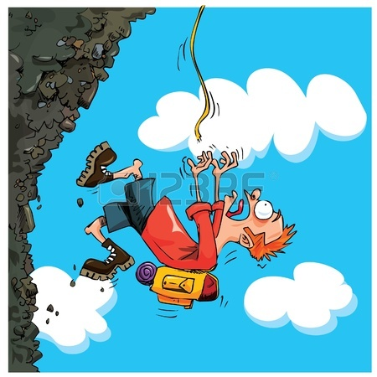
Imagínate que vas por el campo y ves que una roca cae de una montaña. Tus ojos han visto que esa roca va a caer encima de ti, el cerebro hará que nos demos cuenta de que la piedra puede hacernos daño y gracias a nuestras piernas, nos moveremos de ese sitio para que no nos caiga encima. Todo esto pertenece a esta función, la función de relación.

